职业卫生技术报告信息网上公开记录表
用人单位名称 | 贵州嘉盈科技有限公司
用人单位注册地址 | 贵阳市白云区云环东路430号
联系人 | 张利
报告名称及编号 | 15180826085
项目组人员 | 陈灏、易政虎、唐浪浪
现场调查人员 | 陈灏、田帅、冉茂家
现场调查时间 | 2024.6.16 | 用人单位陪同人 | 张利
采样与测量人员 | 陈灏、易政虎、唐浪浪
采样与测量时间 | 2024.6.17~19 | 用人单位陪同人 | 张利
现场照片(现场调查及现场采样与测量照片，含企业名称或标识的合影照片)
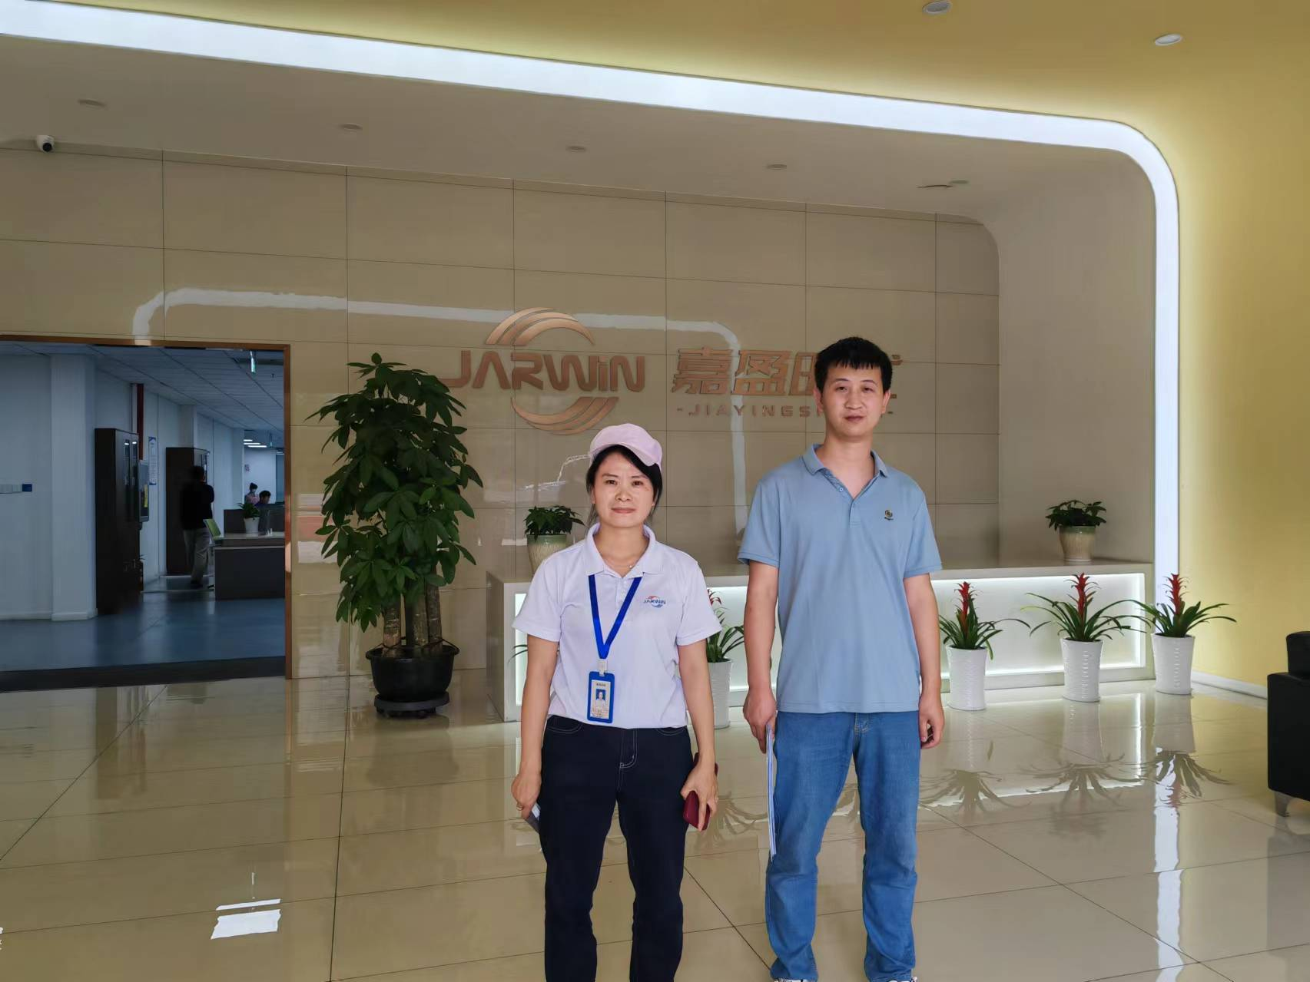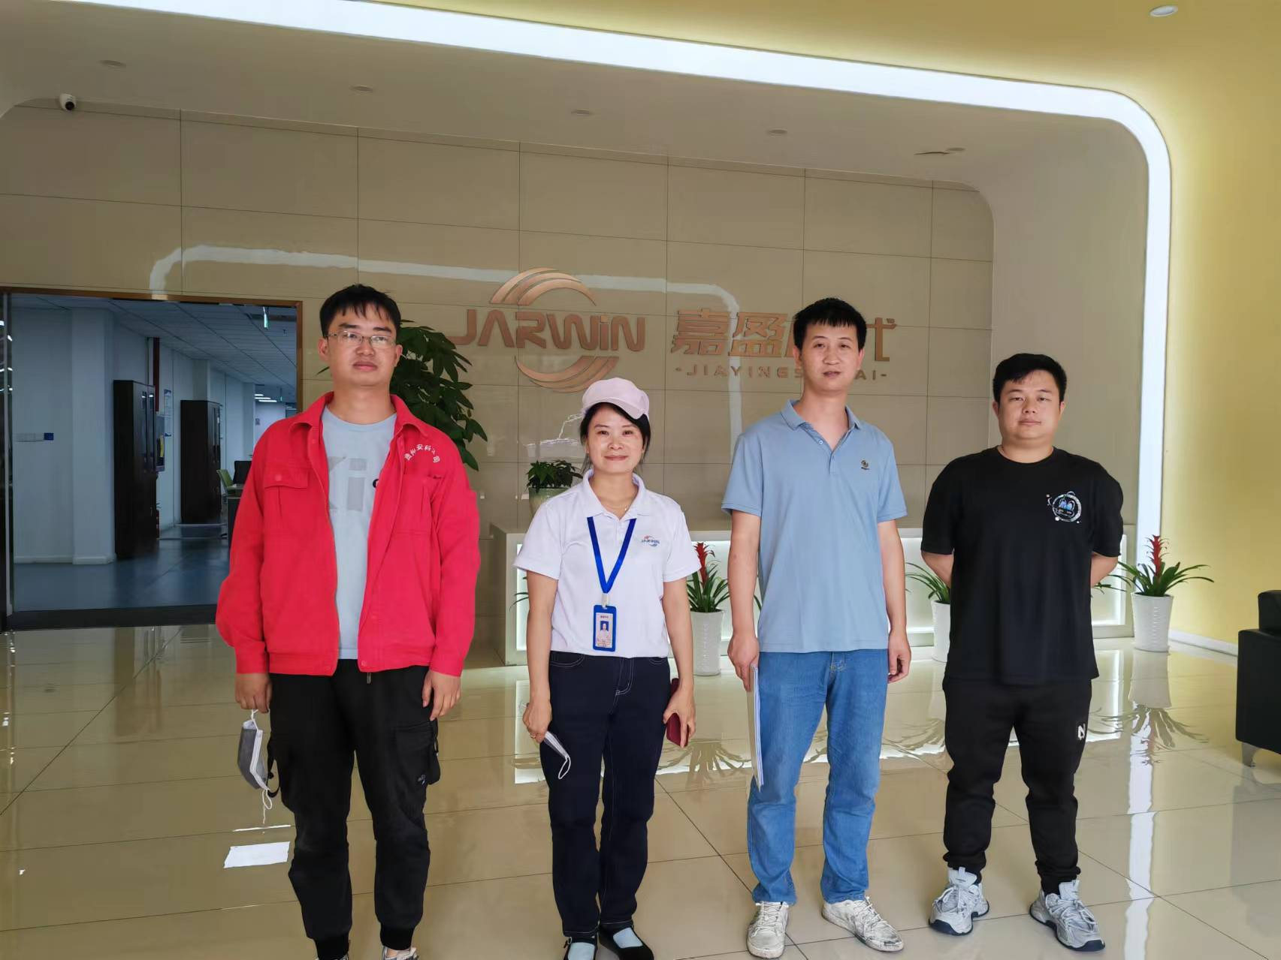
调查合影 检测合影
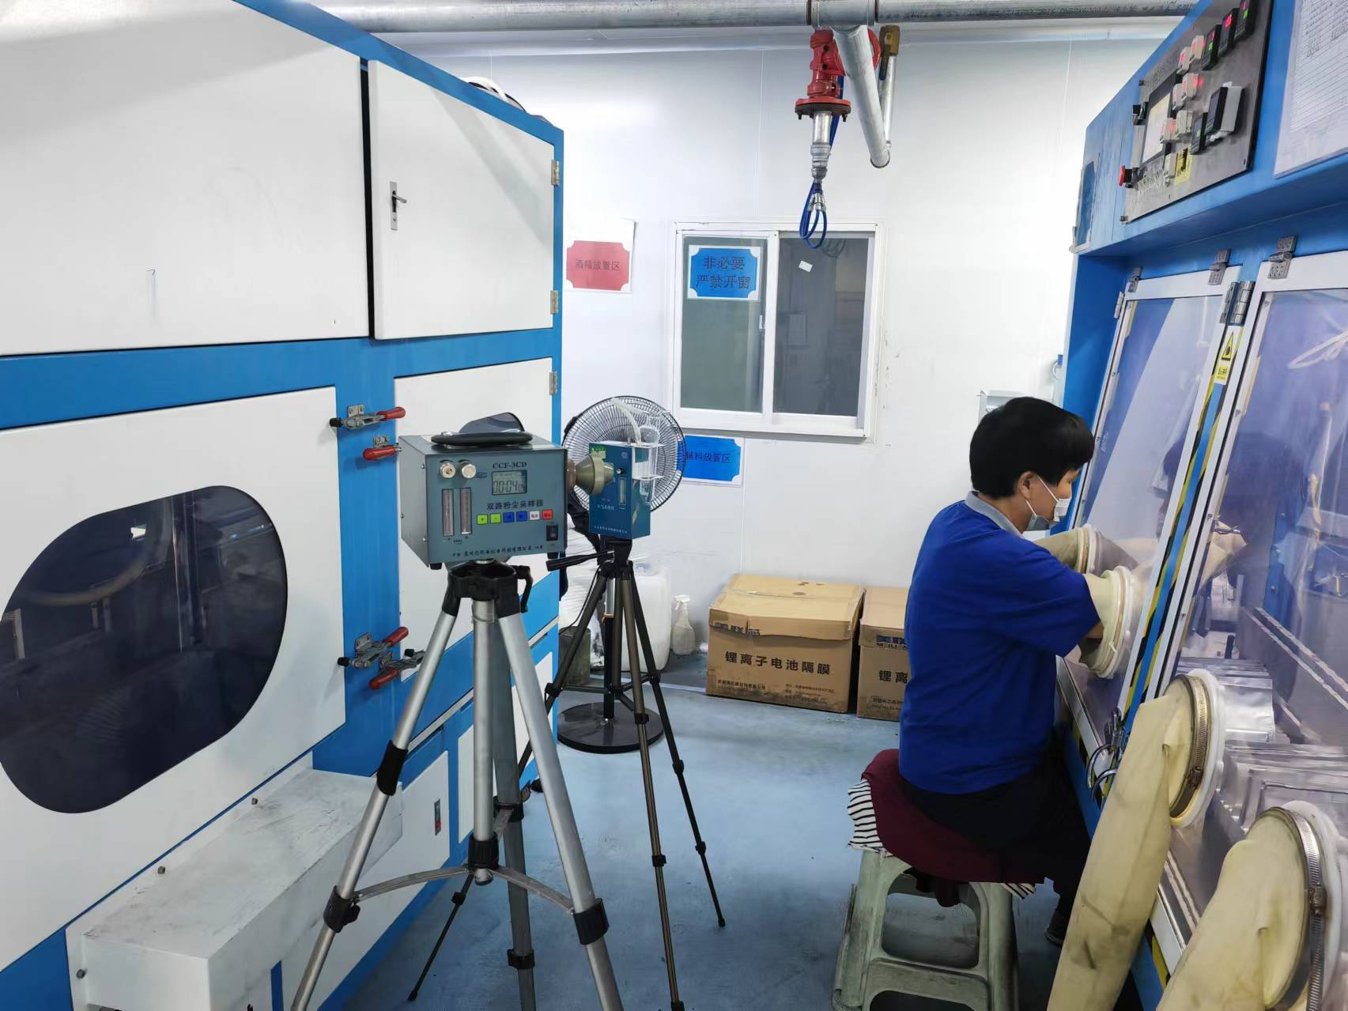
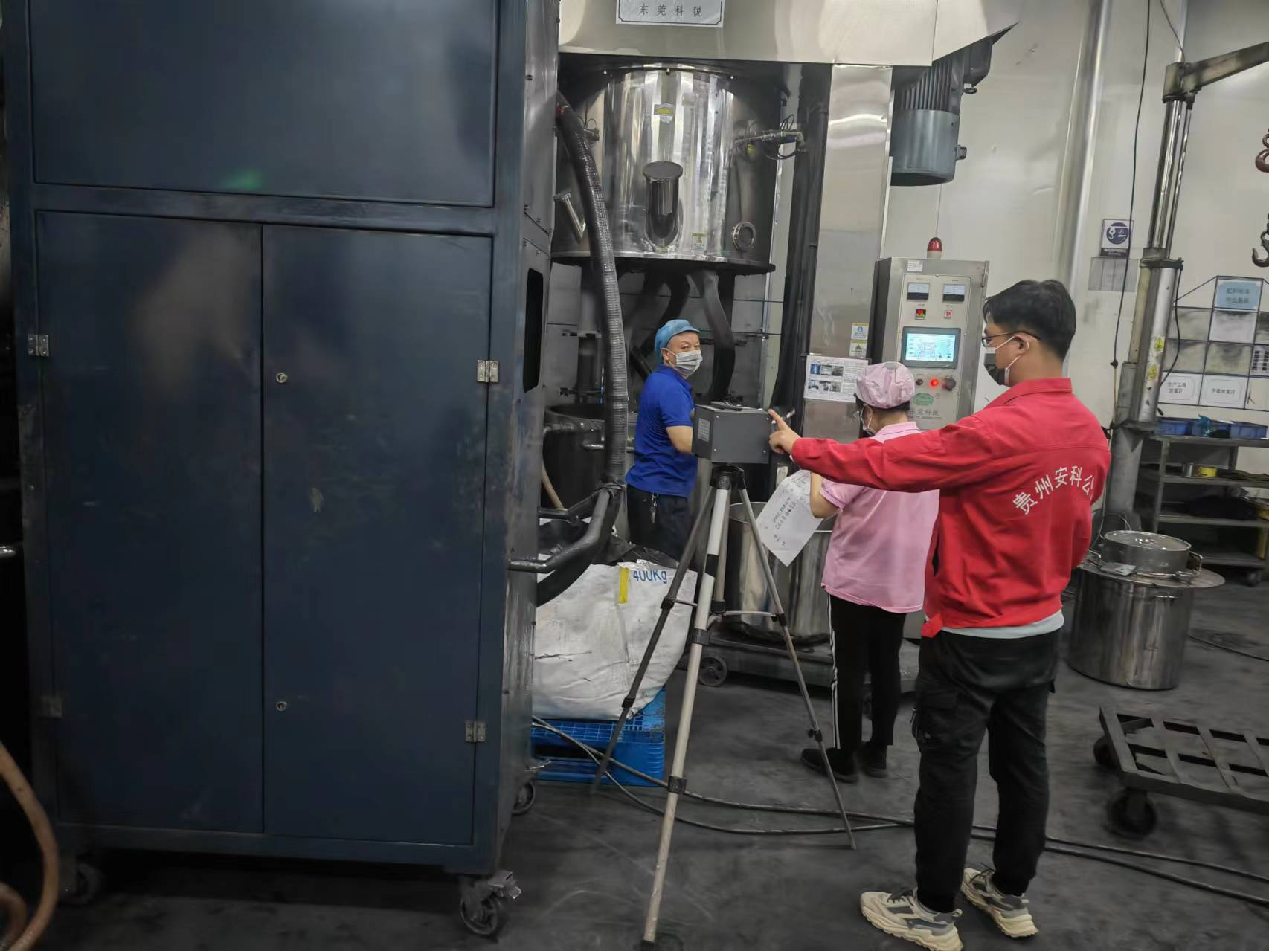

检测照片 检测照片

